Dolní Lánov 10.5.2023

Zadavatel:

Dětský domov,základní škola školní jídelna Dolní Lánov 240
Právní forma zadavatele: příspěvková organizace
Název zadavatele: Dětský domov, základní škola a školní jídelna, Dolní Lánov 240
Sídlo zadavatele a místo plnění: Dolní Lánov 240,54341 - IČ:60153270
Osoba oprávněná jednat:

Mgr. Karel Kraus, ředitel zařízení, tel.: 603851175,e-mail:ddzvsdl@volny.cz

Kontaktní osoba ve věcech technických: M.Kastner,e-mail:mkastner@volny.cz

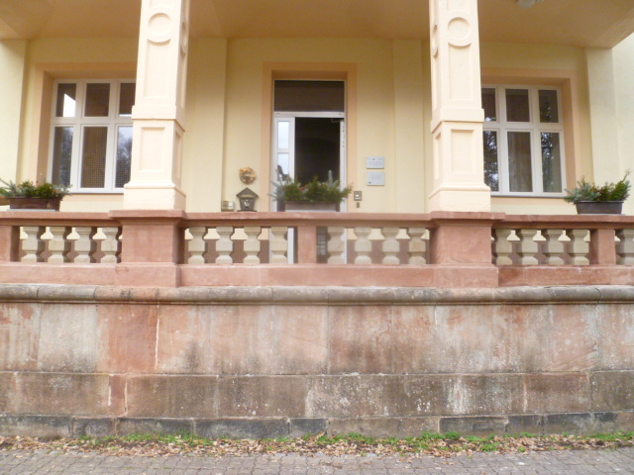

Dobrý den,v souvislosti s realizací VZMR,

„Změna topného systému v budově č.p.240“
(dále též jen „zakázka“)

Vás oslovuji s výzvou k podání nabídek na veřejnou zakázku.
Předmětem plnění zakázky je požadavek na změnu stávajícího topného systému(elektrické přímotopy),nový zdroj tepla vzduch - voda není předmětem dokumentace a bude řešen samostatně. Dokumentace tvoří celek a obsahuje řešení vytápění,stavební ,elektroinstalace,měření a regulace.
Součástí poptávky je příloha - slepý výkaz výměr.
Kvalifikační požadavky na uchazeče:
- profesní kvalifikační předpoklady – čestné prohlášení
- ekonomická a finanční způsobilost – čestné prohlášení
Možnost prohlídky v místě zakázky,společně s dokumentací stavby,kdykoliv po telefonické domluvě-nepřetržitý provoz.

Předpokládaný termín zahájení : červen,červenec 2023

Předpokládaný termín ukončení : 31.8.2023

Celkové náklady stavby 1 800 000,- Kč s DPH.

Zakázka bude stavebně dozorována.

Nabídku podávejte elektronicky do 24.5.2023 do 10:00 hodin,ddzvsdl@volny.cz.

Lhůta podání nabídek končí dnem 24.5. 2023 v 10:00 hod.

Hodnocení nabídek 24.5.2023 v 11 hodin v ředitelně zařízení, současně

okamžité vyrozumění e-mailem,pokud se osobně nezúčastníte.

Karel Kraus,řed.DD

